Гуманитарный проект государственного учреждения «Крупский территориальный центр социального обслуживания населения» Минской области ищет спонсоров
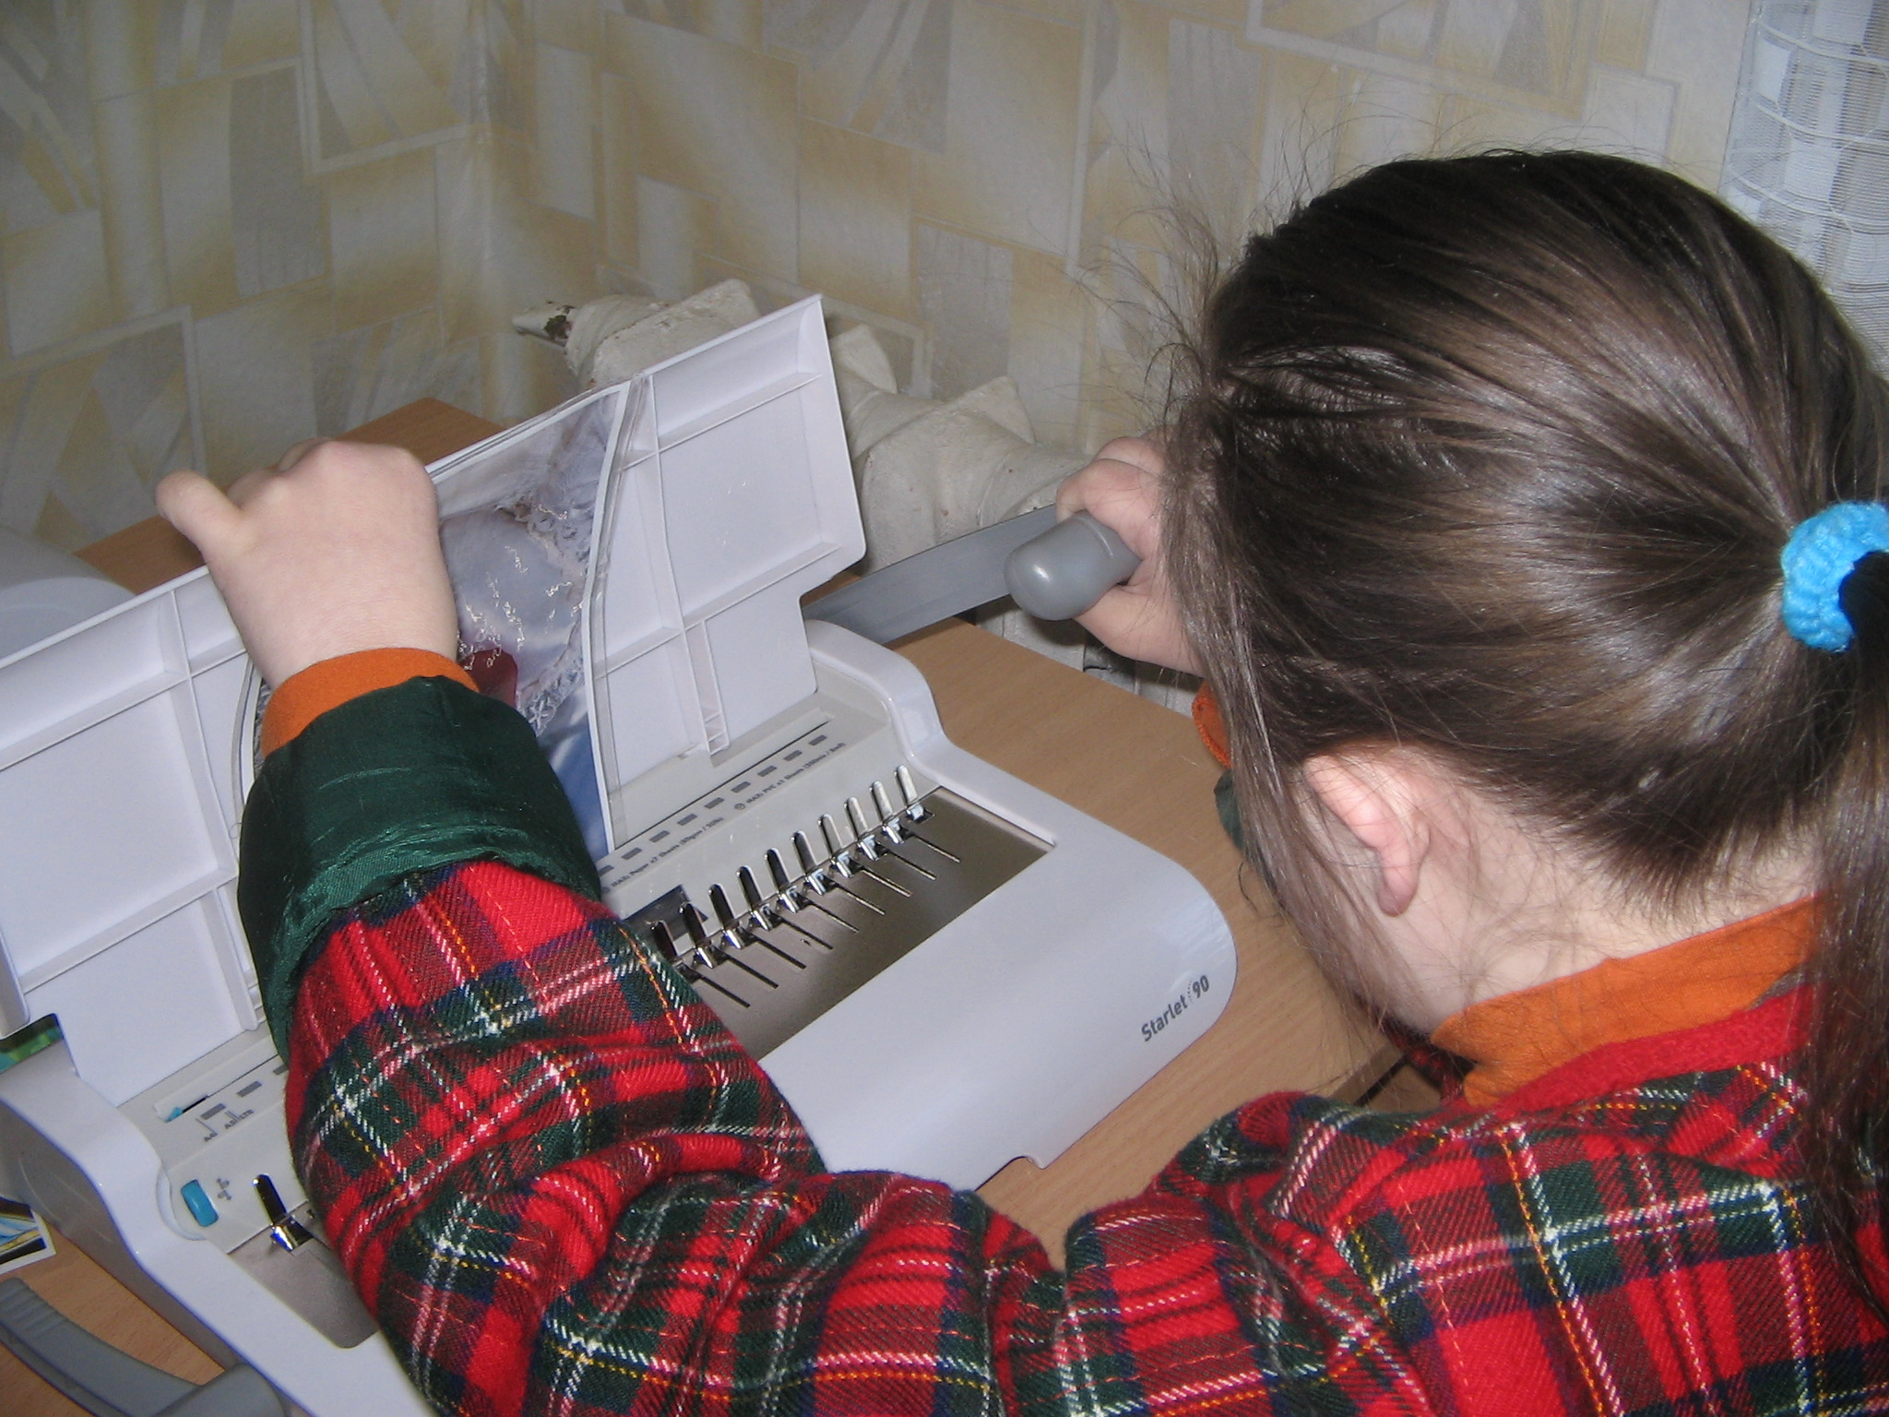
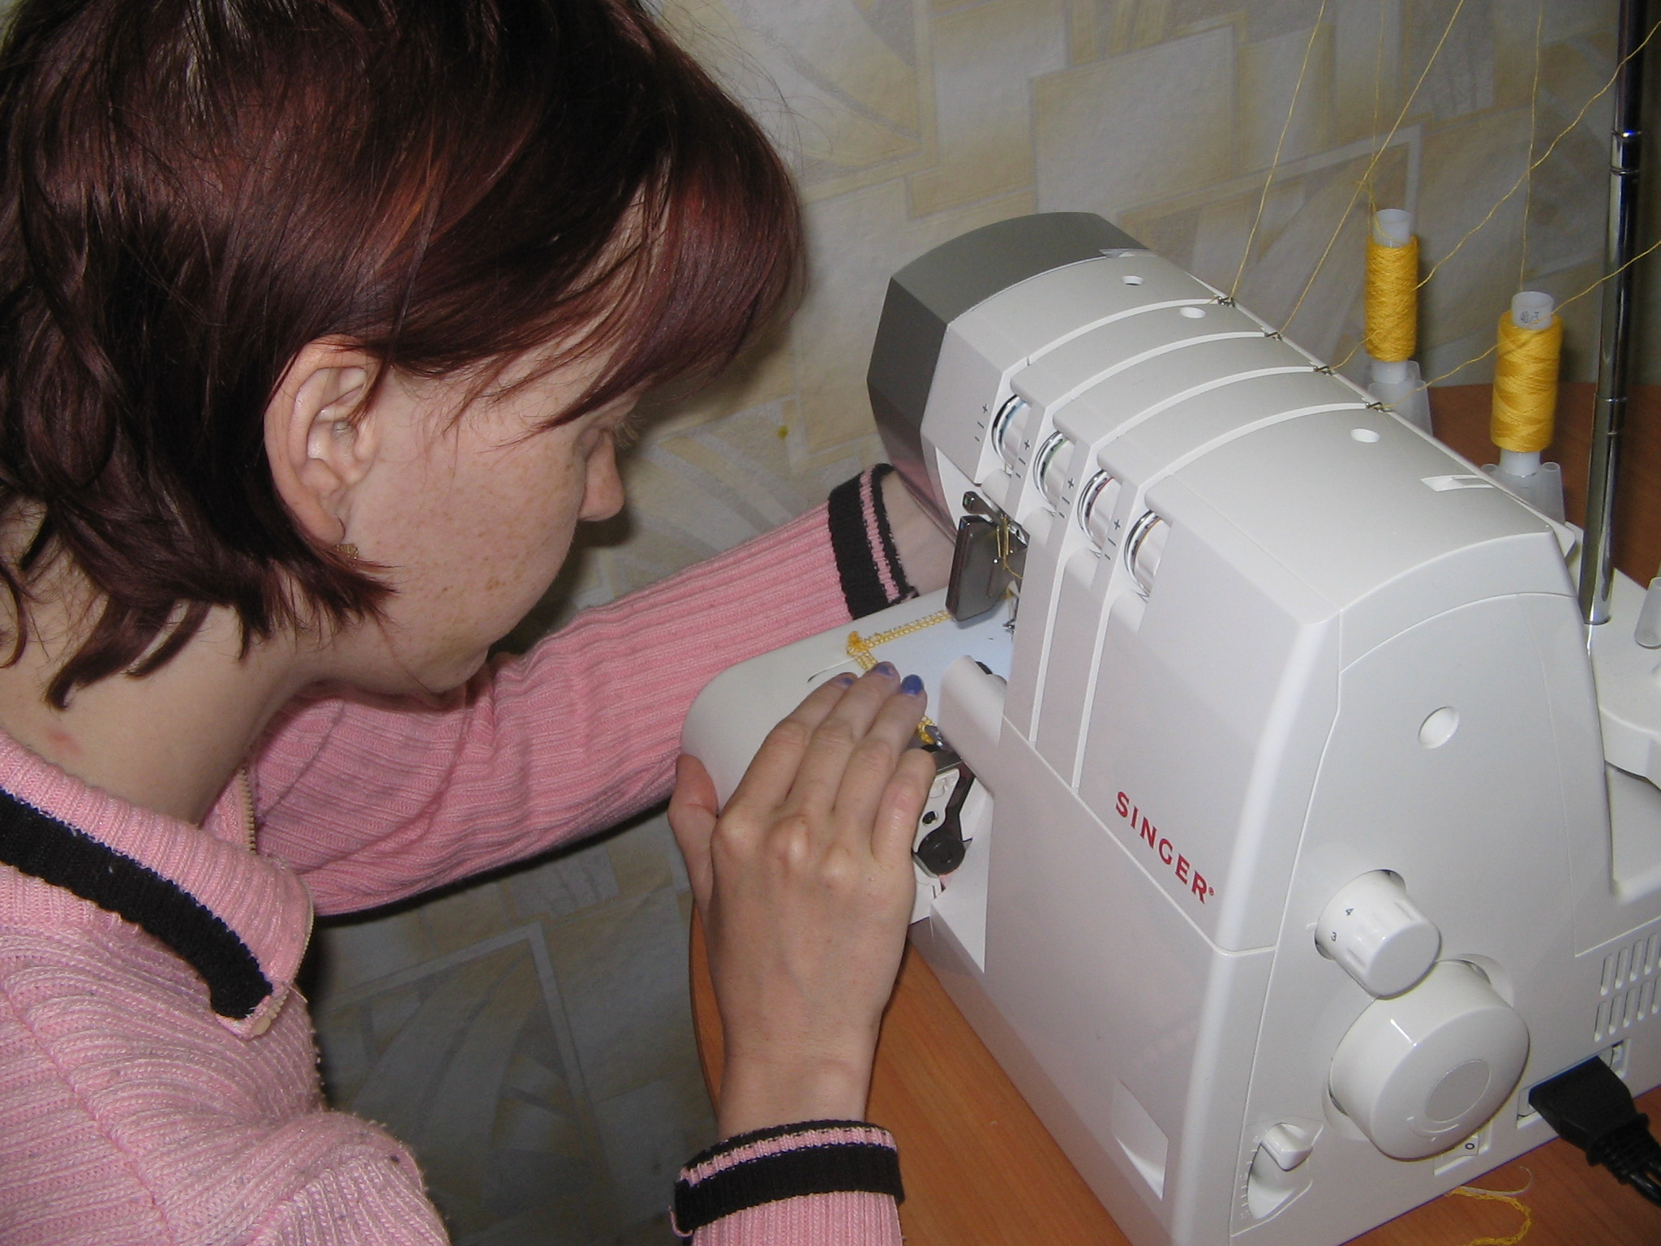

Цели проекта: адаптация к трудовой деятельности и подготовка к самостоятельному выходу на рынок труда; повышение уровня самодостаточности молодых инвалидов
- Наименование проекта «Модернизация трудовой мастерской»
- Срок реализации проекта: реализуемый
- Организация-заявитель, предлагающая проект: государственное учреждение «Крупский территориальный центр социального обслуживания населения»
- Цели проекта: адаптация к трудовой деятельности и подготовка к самостоятельному выходу на рынок труда; повышение уровня самодостаточности молодых инвалидов
- Задачи, планируемые к выполнению в рамках реализации проекта:
5.1.развитие полученных трудовых навыков;
5.2. изготовление сувенирной продукции для реализации;
5.3. занятие инвалидов ремесленничеством
- Целевая группа: люди с инвалидностью (29 человек)
- Краткое описание мероприятий в рамках проекта:
  - приобретение оборудования;
  - обучение инвалидов трудовым действиям;
  - изготовление сувенирной продукции;
  - реализация на ярмарках, выставках-продажах;
  - обобщение полученного опыта
- Общий объем финансирования (в долларах США): 13540
Источники финансирования | Объемы финансирования (в долларах США)
Средства донора | 10000
Софинансирование | 3540
- Место реализации проекта (область, район, город): Минская область, г.Крупки
- Контактное лицо: Т.М.Воронович, директор,
8(01796)90052, krupkitcson@krupkitcson.by

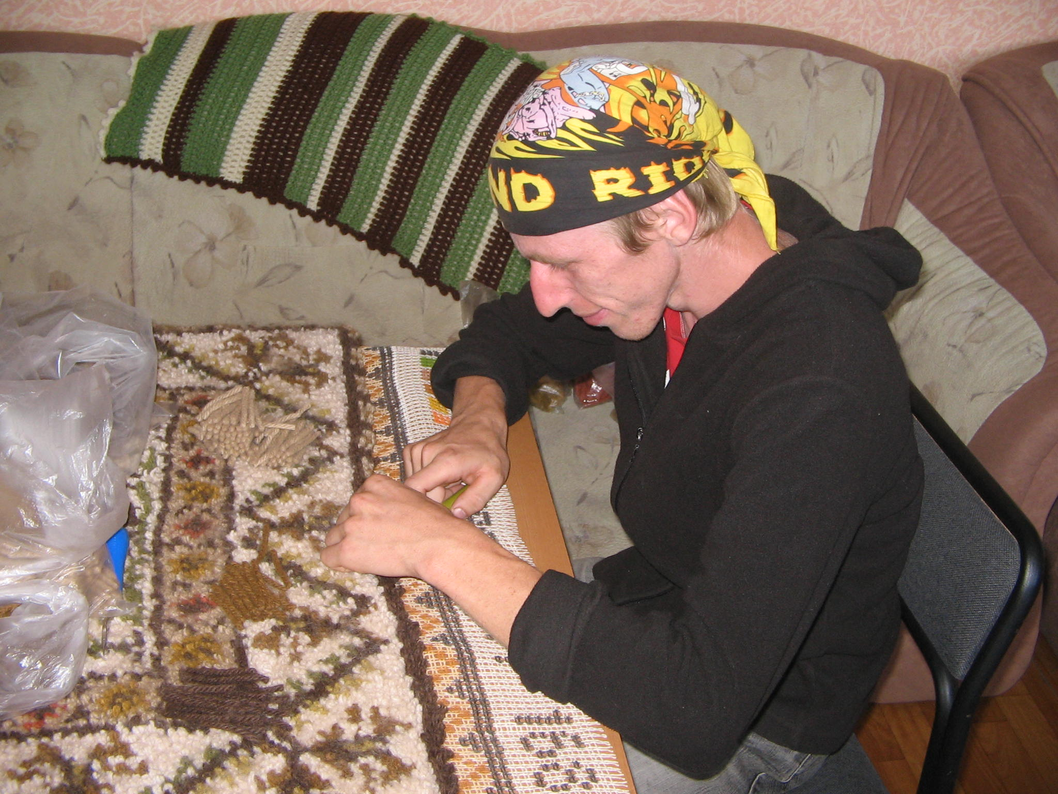
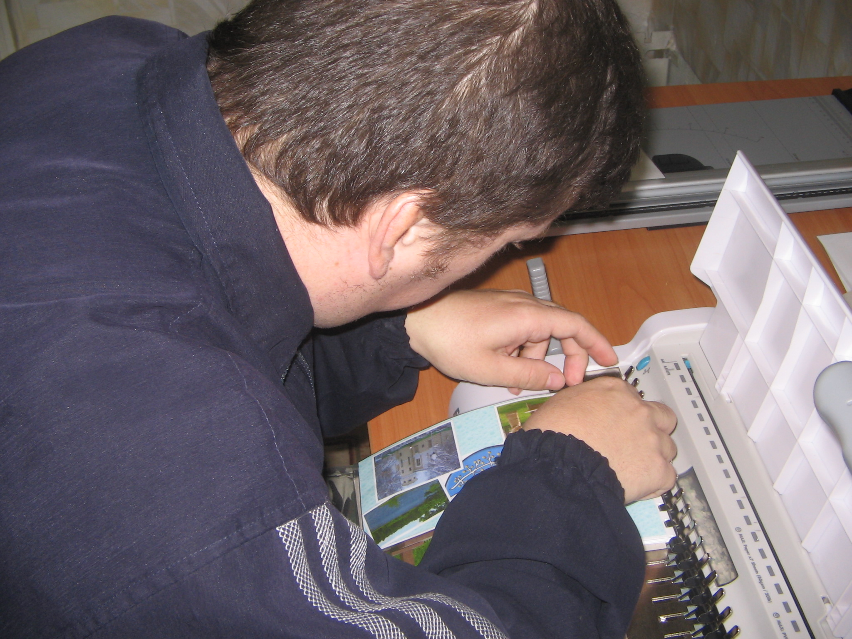

Будем рады сотрудничеству!

Humanitarian project of Krupki Social Center is looking for sponsors
Project goals: adaptation to work and preparation for entering to the labor market; increase self-reliance and independence of the young disabled
- Project name «Working room upgrade»
- Project duration: long-term
- Proposer of the project: Krupki Social Center
- Project goals: adaptation to work and preparation for entering to the labor market; increase self-reliance and independence of the young disabled
- Project tasks:
5.1. Development of acquired working skills;
5.2. Creation of souvenir gifts for sale;
5.3. Crafting
- Target group: the disabled (35 persons)
- Brief description of project activities:
  - Equipment procurement;
  - Work training;
  - Creation of souvenir gifts;
  - Sales of souvenir gifts at fairs and exhibitions;
  - Summary
- Total funding amount (USD): 13540
Funding sources | Funding allocation (USD)
Donor funds | 10000
Co-funding | 3540
- Place (region, city): Minsk region, Krupki
- Contact Person : Tatsiana Voronovich, Director,
8(1796)57-3-92, krupki1.tcson@tut.by

We look forward to collaborating!

